Skupenské premeny, skupina A
- Ako môžeme urýchliť vyparovanie?

- Aké premeny skupenstvá poznáme?

3. Môže vrieť voda pri 72°C ? Vysvetli.

4. Opíš ako vznikajú kyslé dažde.
Odpoveď:...................................................................................................................................... .....................................................................................................................................................

5. Na obrázkoch sú znázornené premeny skupenstva látok. Odpovedz na otázky pod obrázkom.
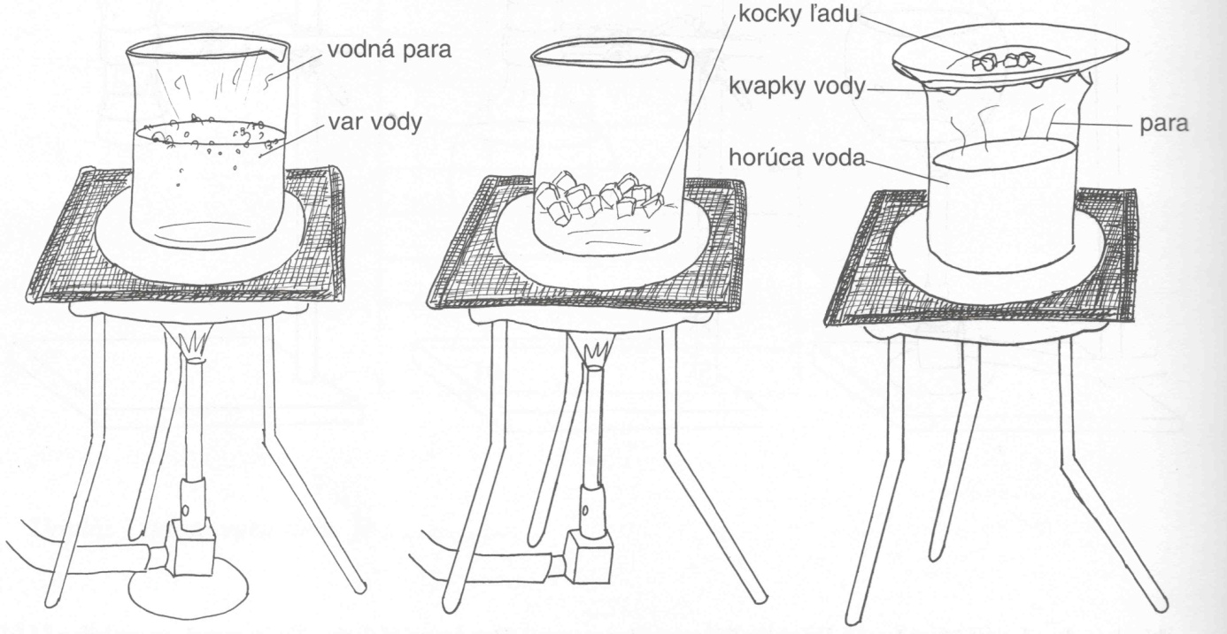
A B C
- Ako nazývame deje znázornené na obrázku A, B, C? K akej premene skupenstva v nich dochádza? Pri ktorých dejoch musíme látku zohrievať a pri ktorých ochladzovať? (Doplň odpovede slovne do tabuľky.)

obrázok | Názov fyzikálneho deja | Premena skupenstva | Zohrievanie,  ochladzovanie
A
B
C

6. Kocky ľadu z mrazničky (okolo - 4 ⁰C) zohrievame, až sa roztopia na vodu. Nakresli
voľnou rukou graf, ktorý znázorňuje tento dej a označ osi grafu. (Diagram topenia)

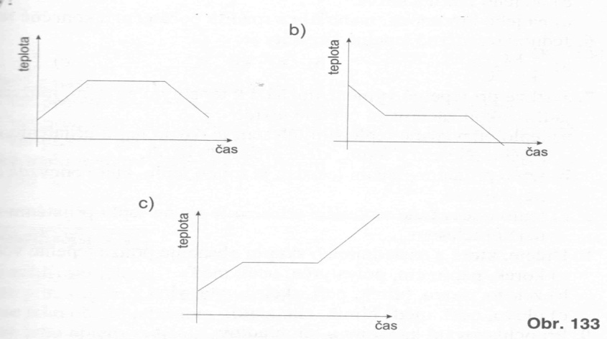
7. Rozhodni zakrúžkovaním písmena pri grafe, ktorý z nich znázorňuje ochladzovanie pevnej látky a jej tuhnutie.

8. Aké sú to amorfné látky?

9. Čo je to tavenie? Kde sa s ním môžeme stretnúť?

10. Vyber správne slová:
  - Ak začneme zahrievať studenú vodu z vodovodu, tak sa jej teplota znižuje/zvyšuje.
  - Var nastane v kvapaline až vtedy, keď bublinky vytvorené vnútri kvapaliny
stúpajú na povrch/klesajú na dno kvapaliny.
  - Var je pomalá/rýchla premena kvapaliny na plyn.
  - Počas varu, kým sa všetka kvapalina nezmení na paru, sa teplota kvapaliny nemení/mení.
  - Teplota, pri ktorej kvapalina za určitých podmienok vrie, sa nazýva teplota varu/vyparovania.

11. Ako soľ pôsobí na topenie ľadu?

12. Ako sa mení objem vody pri zamŕzaní?

Skupenské premeny, skupina B
- V akých skupenstvách sa môžu vyskytovať látky?

- Môže vrieť voda pri 120°C? Vysvetli.

- Čo je to rosný bod?

- Ako nazývame tri skupenstvá vody?

- Vysvetlite pojem destilácia:
Odpoveď:...................................................................................................................................... .....................................................................................................................................................

- Na obrázkoch sú znázornené premeny skupenstva látok. Odpovedz na otázky pod obrázkom.

A B C
- Ako nazývame deje znázornené na obrázku A, B, C? K akej premene skupenstva v nich dochádza? Pri ktorých dejoch musíme látku zohrievať a pri ktorých ochladzovať? (Doplň odpovede slovne do tabuľky.)
obrázok | Názov fyzikálneho deja | Premena skupenstva | Zohrievanie,  ochladzovanie
A
B
C

- Kocky ľadu z mrazničky (okolo - 8 ⁰C) zohrievame, až sa roztopia na vodu. Nakresli
voľnou rukou graf, ktorý znázorňuje tento dej a označ osi grafu. (Diagram topenie)


- Rozhodni zakrúžkovaním písmena pri grafe, ktorý z nich znázorňuje zohrievanie pevnej látky a jej topenie.

- Vysvetlí, čo je to anomália vody.

- Kde sa môžeme stretnúť so skvapalňovaním vody? Opíš tento jav.

- Ako delíme pevné látky?

- Vyber správne slová:
  - Ak začneme zahrievať studenú vodu z vodovodu, tak sa jej teplota znižuje/zvyšuje.
  - Var nastane v kvapaline až vtedy, keď bublinky vytvorené vnútri kvapaliny
stúpajú na povrch/klesajú na dno kvapaliny.
  - Var je pomalá/rýchla premena kvapaliny na plyn.
  - Počas varu, kým sa všetka kvapalina nezmení na paru, sa teplota kvapaliny nemení/mení.
  - Teplota, pri ktorej kvapalina za určitých podmienok vrie, sa nazýva teplota varu/vyparovania.

